

国泰新点软件股份有限公司
地址：张家港市杨舍镇江帆路8号(http://www.epoint.com.cn)
电话：0512-58188000传真：0512-58132373

用能权交易平台
申购企业操作手册

目 录
一、 用能权交易平台入口 3
1.1、 库存企业注册入库 3
1.1.1、 注册入库 3
1.1.2、 单位信息完善 5
1.2、 新建企业注册入库 7
1.2.1、 注册入库 7
1.2.2、 单位信息完善 9
二、 用能权交易业务操作 11
2.1、 查看交易公告 11
2.2、 缴纳保证金 12
2.3、 网上竞价 13
2.4、 合同备案 16
2.5、 资金交割 17

修订记录
版本 | 修改日期 | 修改内容 | 修改人 | 备注
7.1.50.2 | 2021-12-10 | 编写操作手册 | 安俊超

用能权交易平台入口
陕西（榆林）用能权交易平台网址：http://111.20.184.126:8085/
或者打开全国公共资源交易平台（陕西榆林）网站首页（网址：http://yl.sxggzyjy.cn/），在首页右侧点击用能权交易平台进入陕西（榆林）用能权交易平台，如下图：
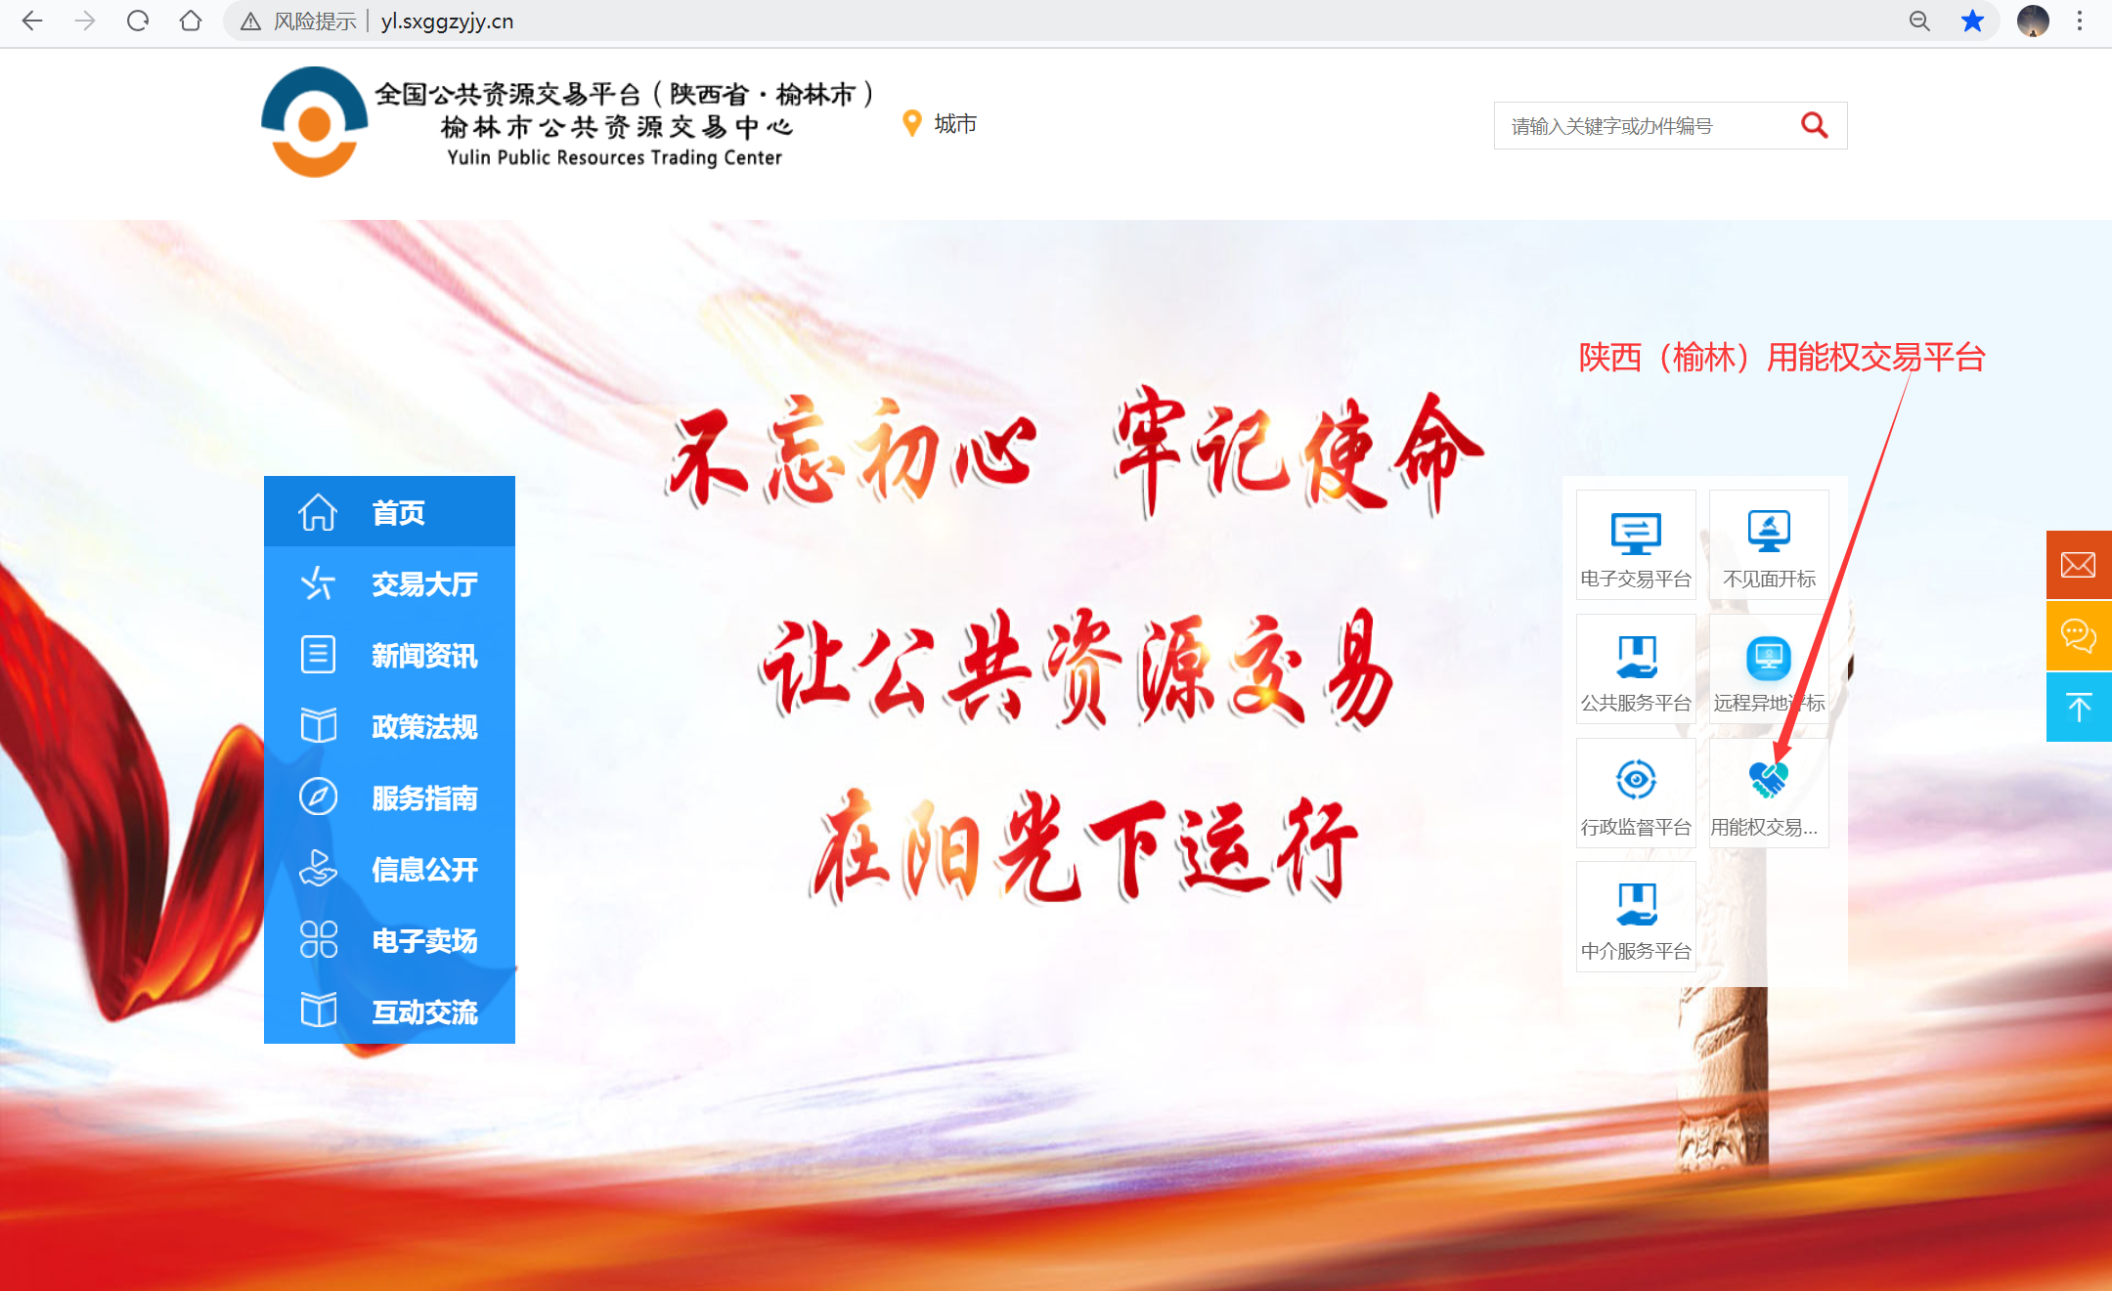

库存企业注册入库

注册入库
1、用能权交易平台首页点击“企业入库”，进入企业登录注册页面，如下图：
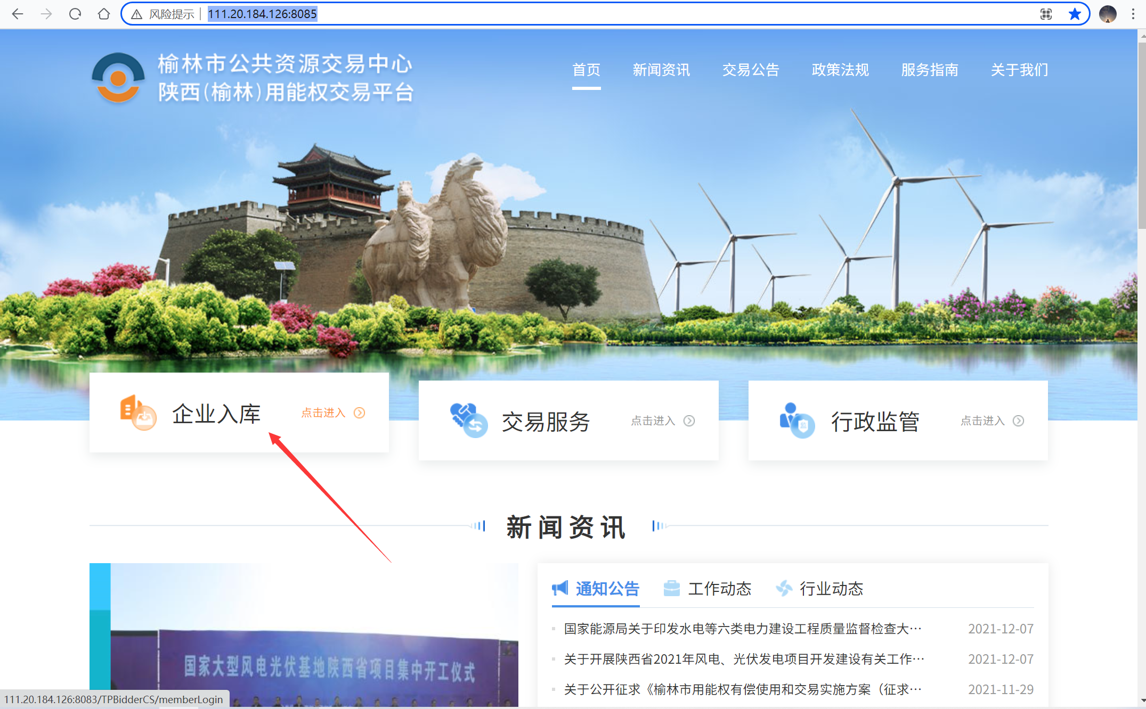
2、在登录注册页面，选择用户注册-现存企业，输入企业名称、登录名（统一社会信用代码证）、密码等基本信息后，提交注册，然后使用刚注册的账号进行登录，登录账号为企业统一社会信用代码。
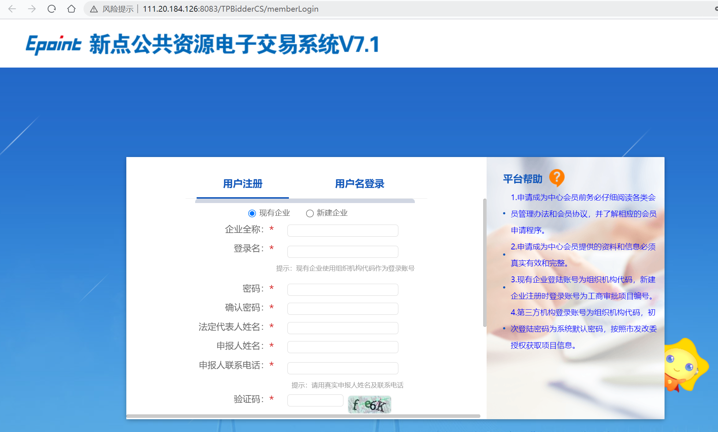
初次登录会弹出“隐私声明”，阅读后，从最下方点击“同意”，
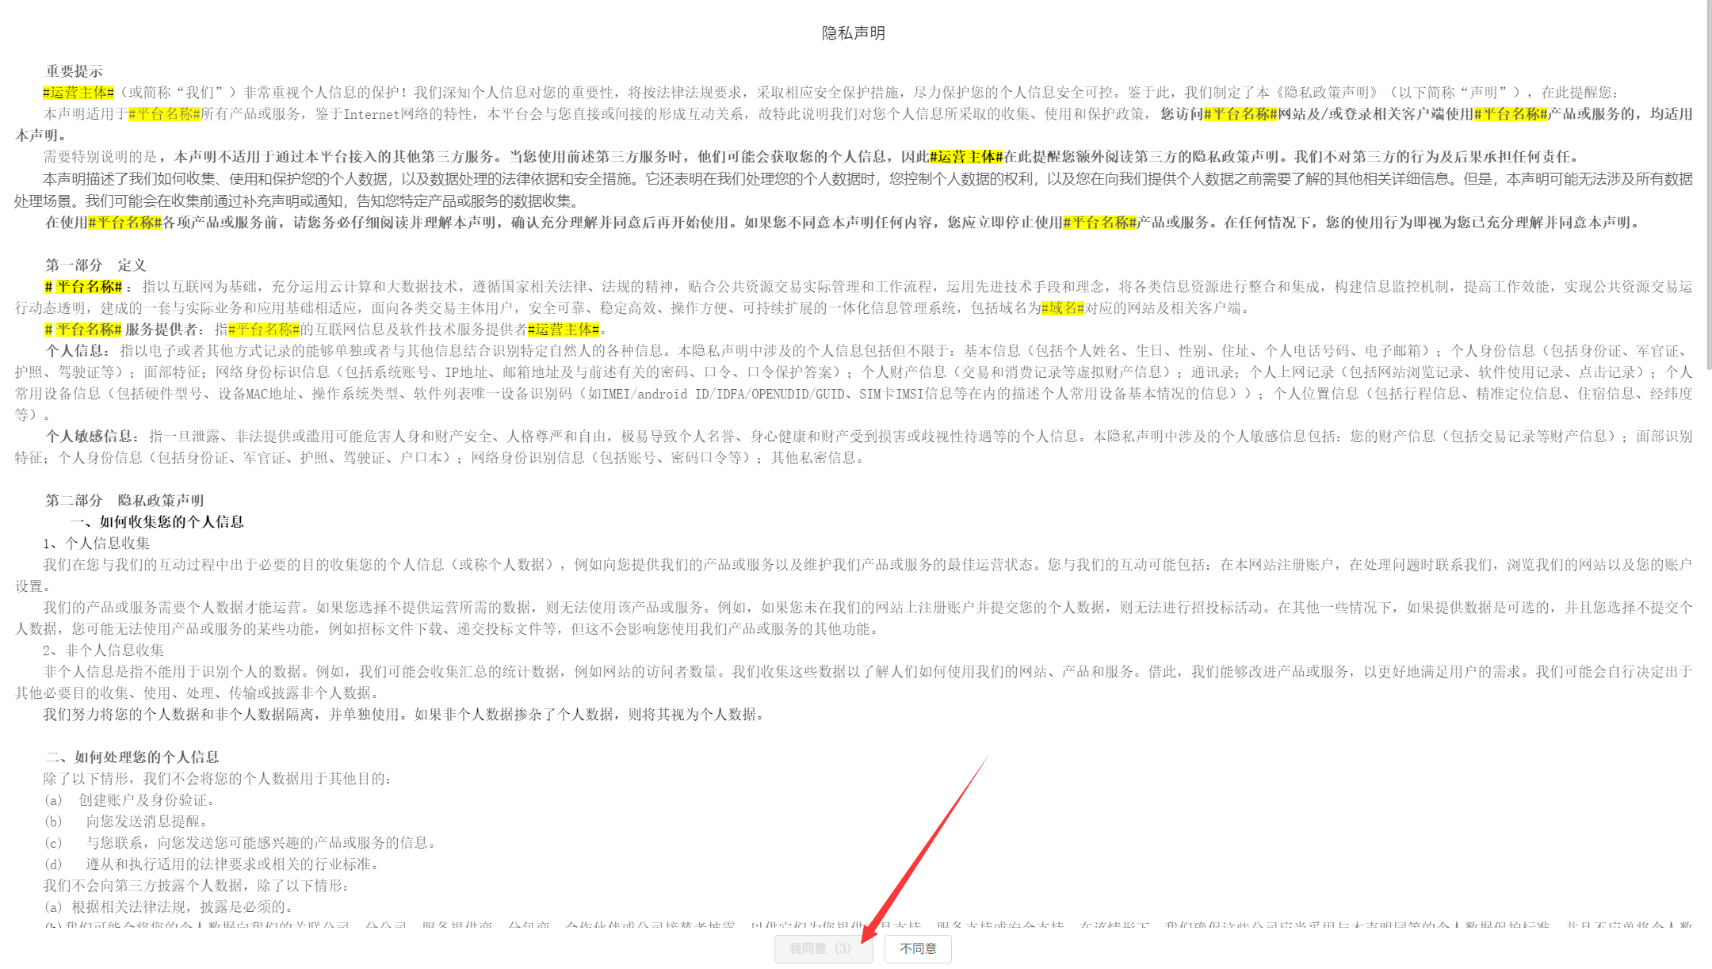
初次注册需要修改登录密码，修改后请务必牢记！
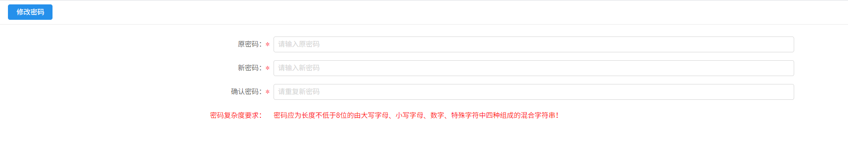

单位信息完善
1、主次登录后，会自动跳转到单位信息完善页面，点击确定-修改信息，完善单位详细信息，并上传单位信息扫描件，扫描件只支持PDF格式的文件。
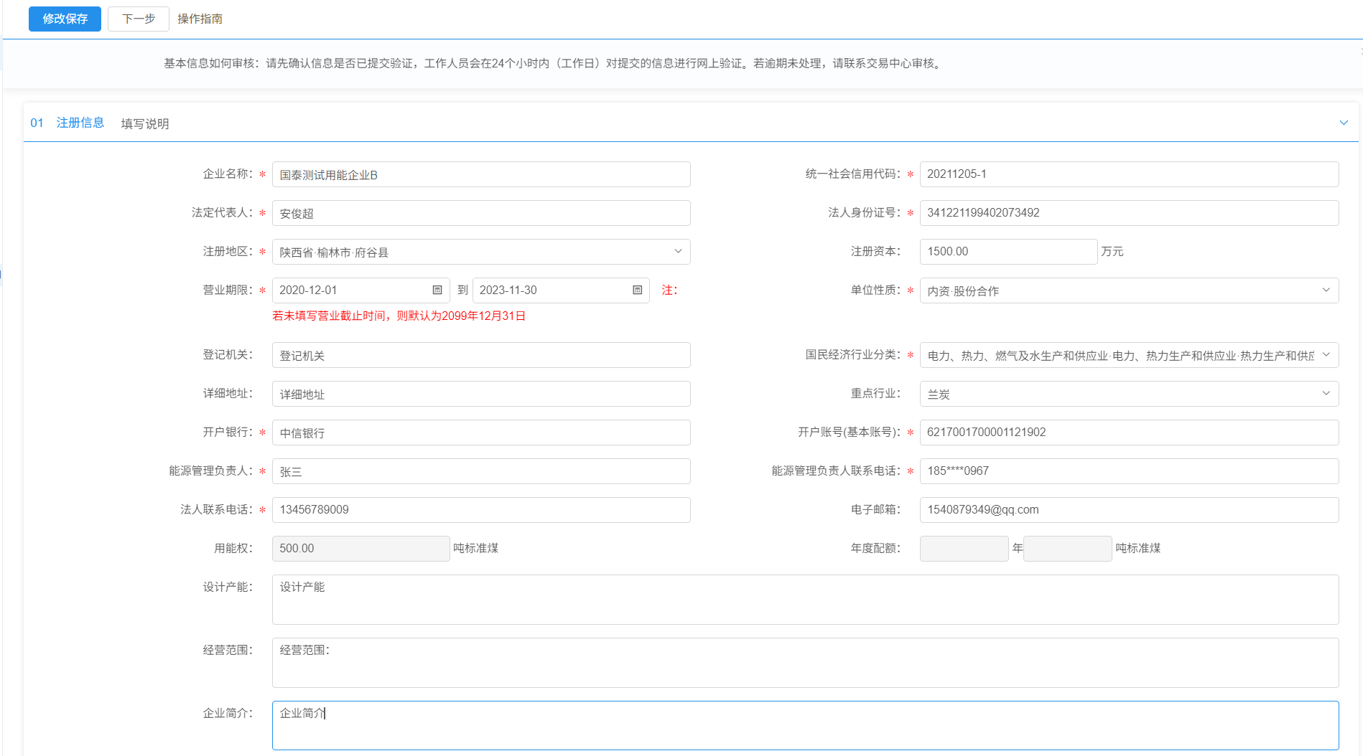
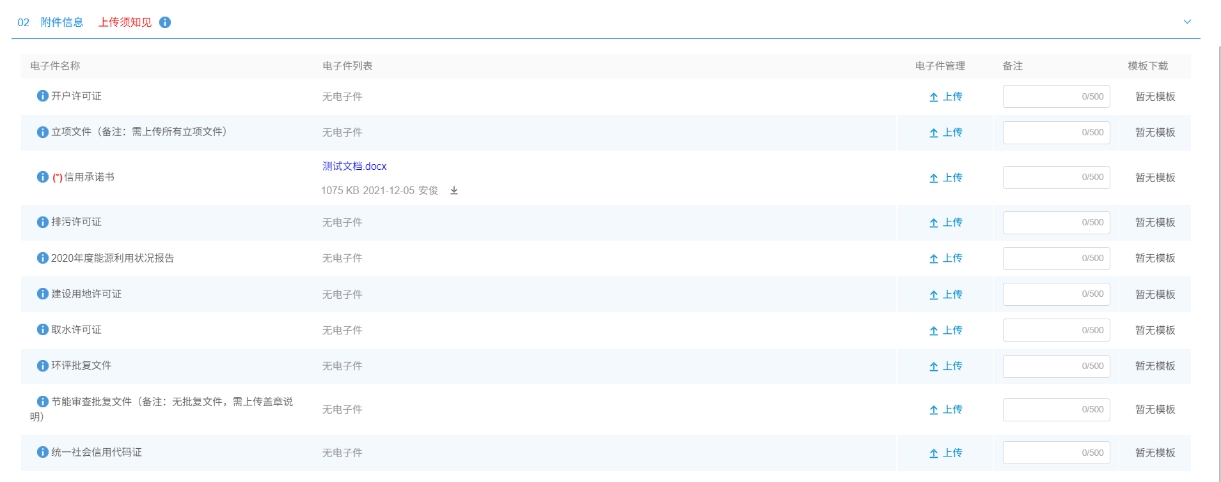
将所有信息填写完毕，点击修改保存后再点击下一步
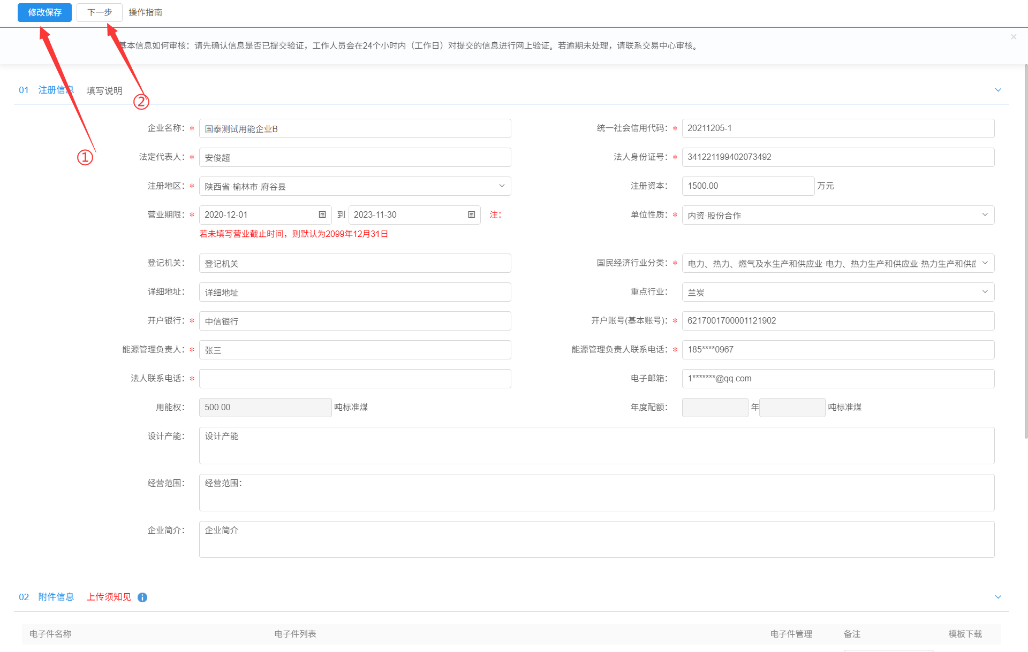
最后点击“提交信息”，提交给发改监管部门审核，审核通过后即可进行业务操作。
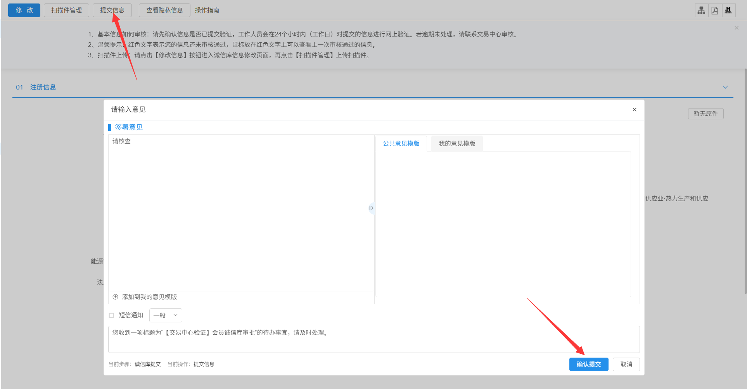

新建企业注册入库

注册入库
1、用能权交易平台首页点击“企业入库”，进入企业登录注册页面，如下图：
在登录注册页面，选择用户注册-新建企业，输入项目名称、项目单位、项目编号、密码等基本信息后，提交注册，其中项目编号为新建企业在项目注册审批系统中的项目编号。提交后，即可使用项目编号登录系统。
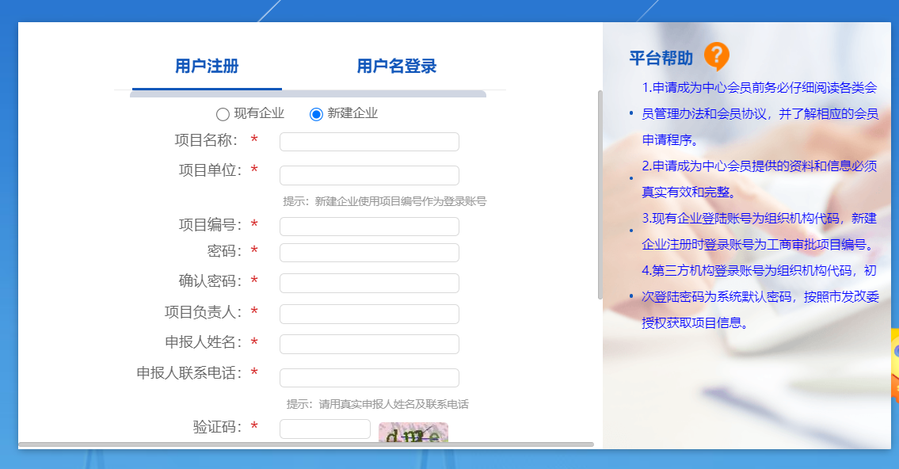
初次登录会弹出“隐私声明”，阅读后，从最下方点击“同意”，
初次注册需要修改登录密码，修改后请务必牢记！

单位信息完善
1、初次登录后，会自动跳转到单位信息完善页面，点击确定-修改信息，完善单位详细信息，并上传单位信息扫描件，扫描件只支持PDF格式的文件。
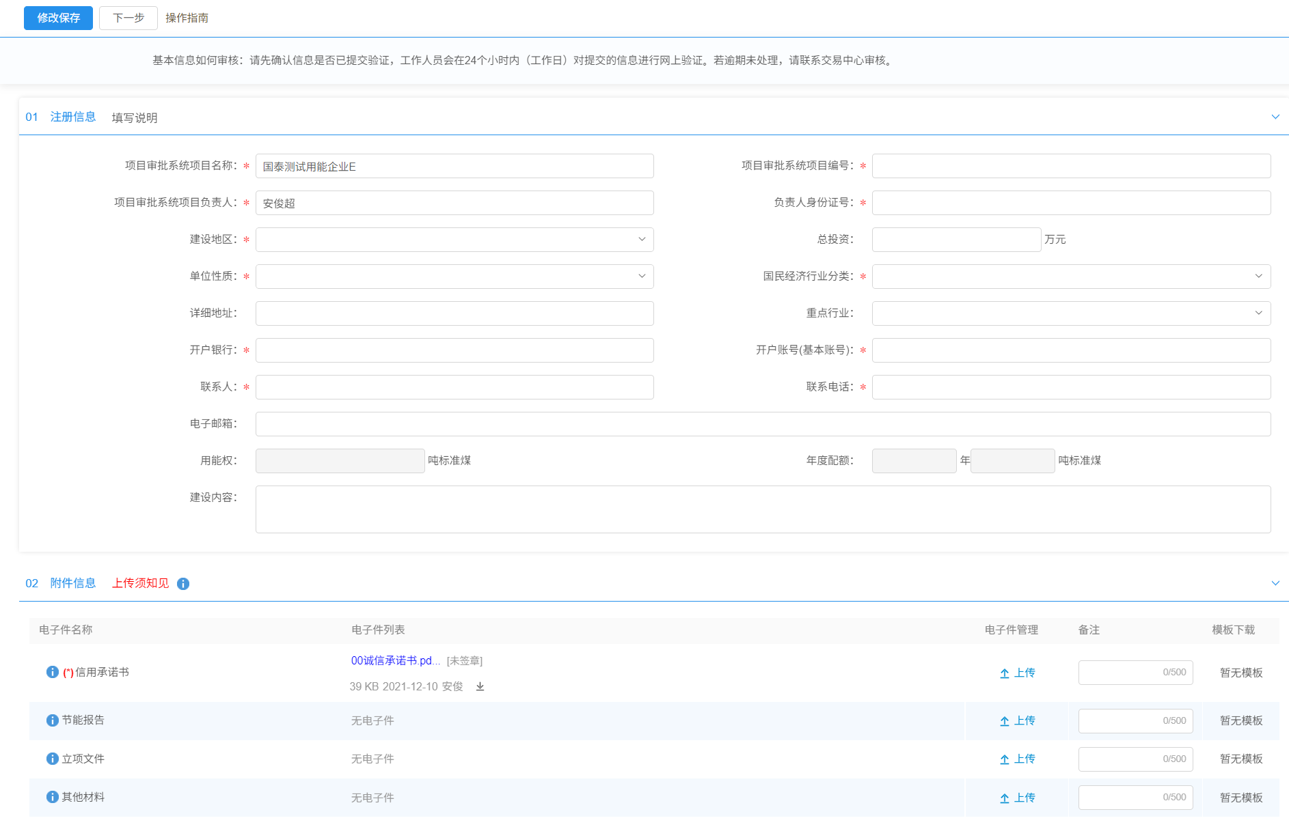
将所有信息填写完毕，点击“修改保存”后再点击“下一步”
最后点击“提交信息”，提交给发改监管部门审核，审核通过后即可进行业务操作。

用能权交易业务操作

查看交易公告
1、登录系统后，点击上方“交易公告”打开公告列表页面，述标移动到公告列表卡片上，可以查看交易公告详情，或者直接提交申购申请：
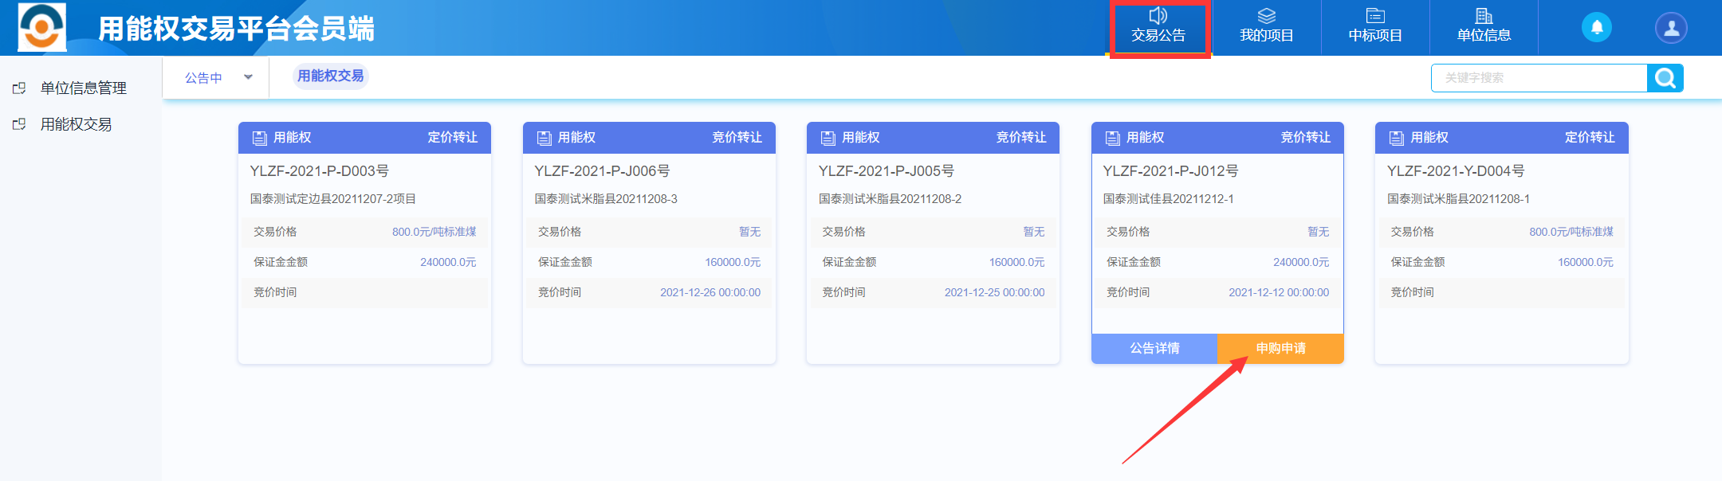
2、点击“申购申请”，打开新增申购申请页面，只需要填写能源消耗品种，并上传用能指标申购申请表即可，其中“预申购的新增用能指标”需要按照出让指标数量全数购买。
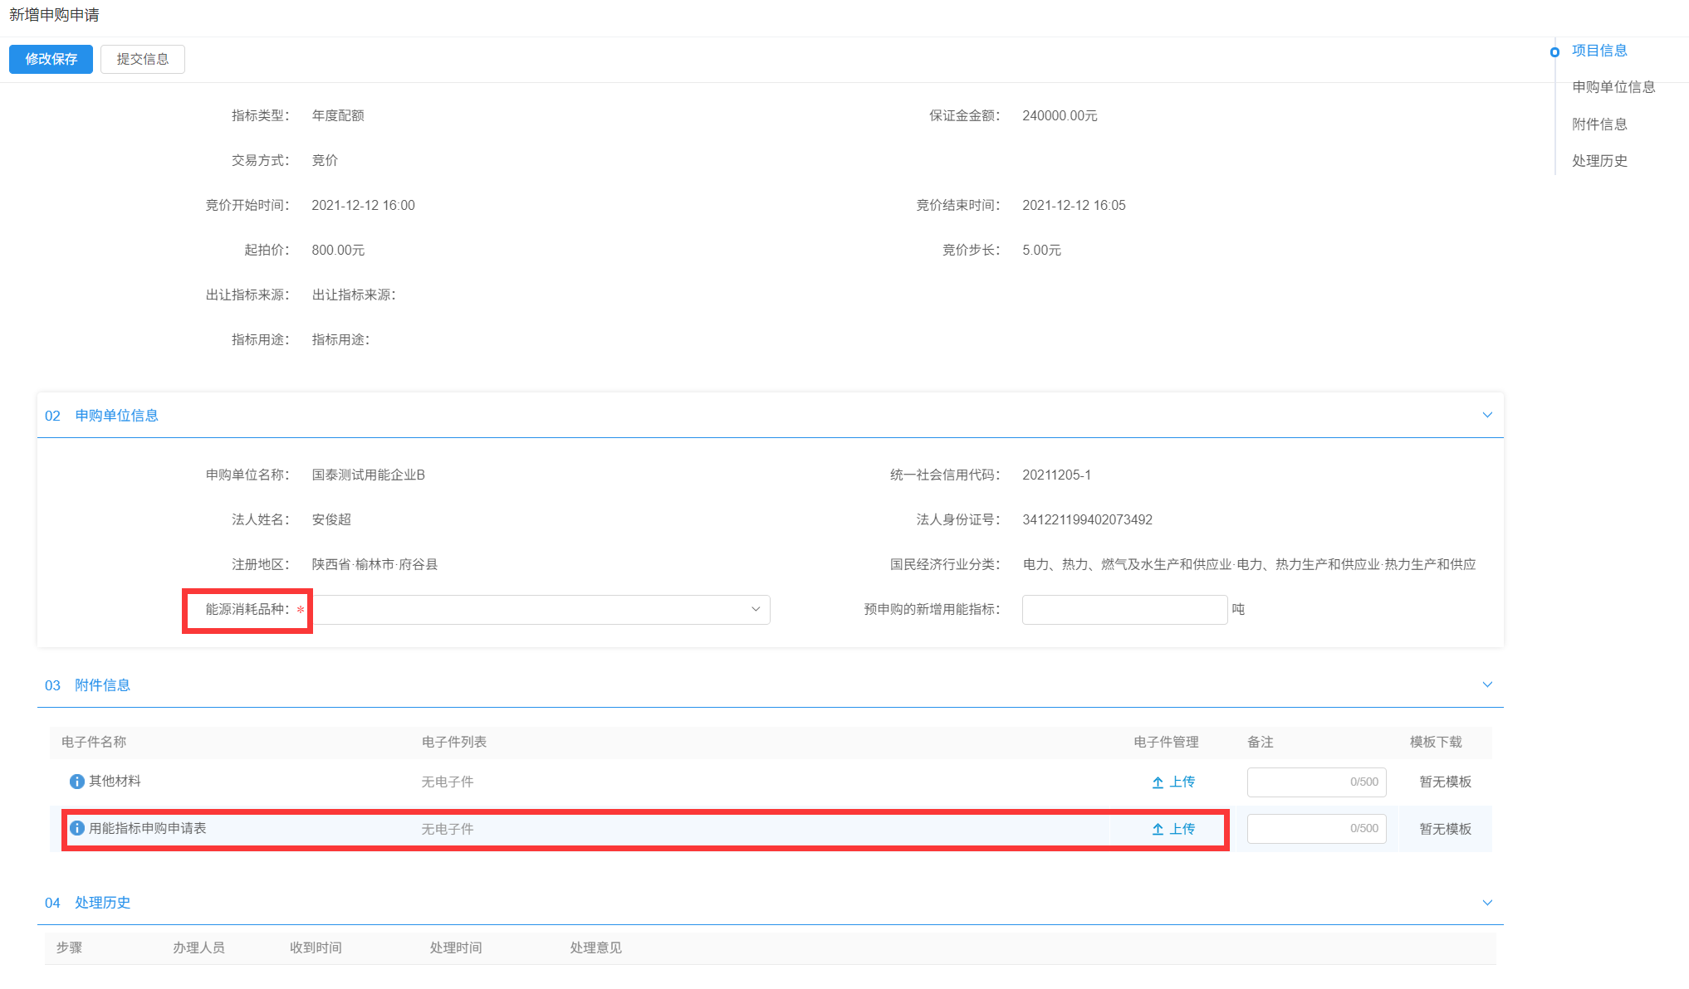

3、提交申购申请后，可在首页左侧点击“用能权交易-申购申请”找到提交的申购申请，点击最右侧“操作”，从最下方查看审核进度
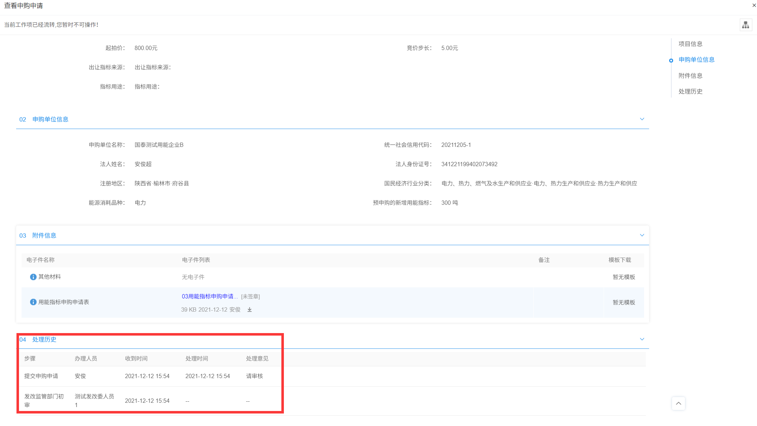

缴纳保证金
1、点击左侧“用能权交易-缴纳保证金”打开公告列表页面，如下图：
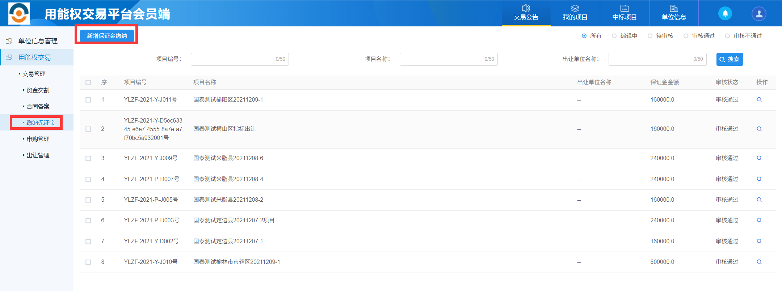
2、点击“新增保证金缴纳”，打开挑选项目的列表页，
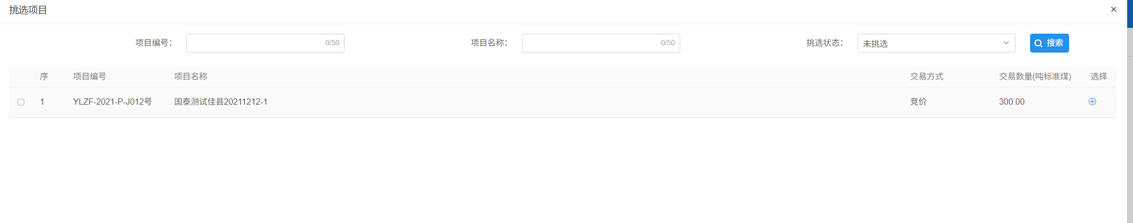
3、点击项目列表最右侧“选择”按钮，进入“新增保证金缴纳”页面，如下图
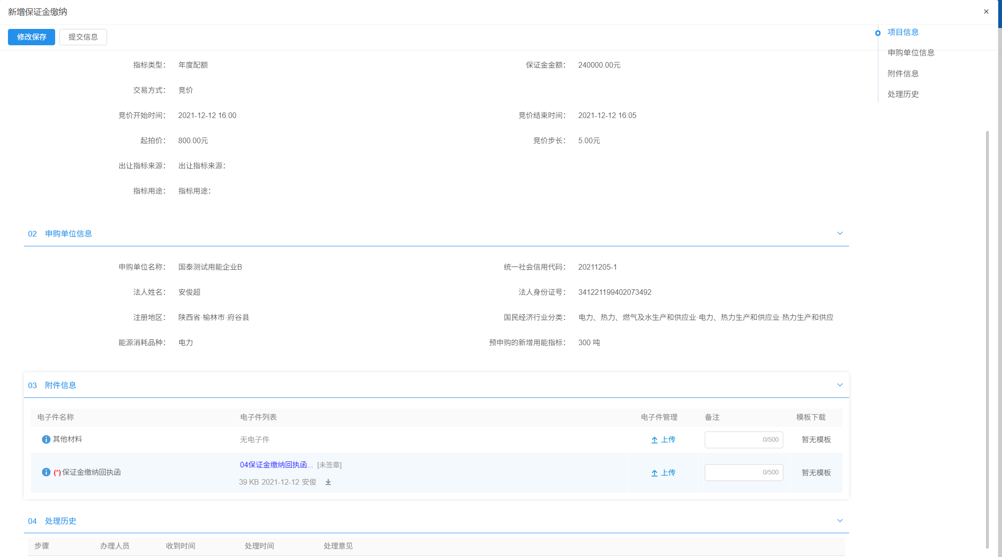
4、上传保证金缴纳回执函后，提交审核。
注：①保证金需按照“交易数量*交易单价（每吨标准煤）”进行计算，按照计算结果足额缴纳。

网上竞价
（定价交易项目无需执行该步骤，缴纳保证金后，等待交易中心执行交易见证即可）
前提条件：申购申请和保证金缴纳情况确认已全部审核通过
操作步骤：
1、在企业端首页点击上方“我的项目”打开已提交申购申请的项目列表页面，如下图：
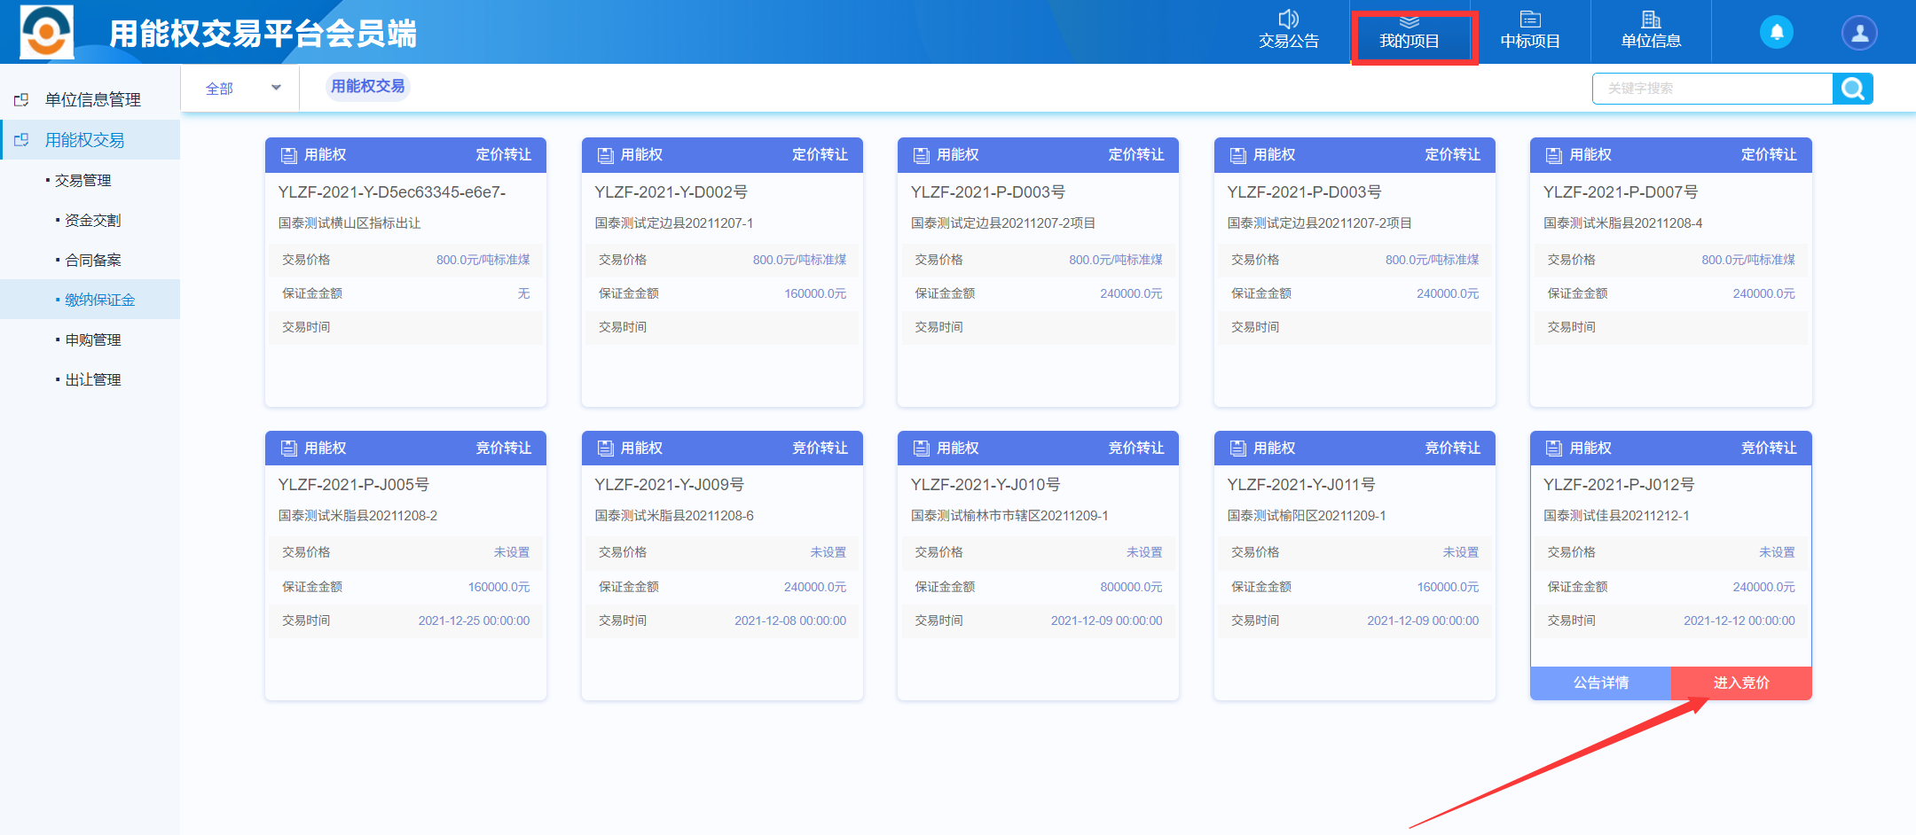
2、找到已申购的项目，点击进入竞价，默认弹出隐私声明页
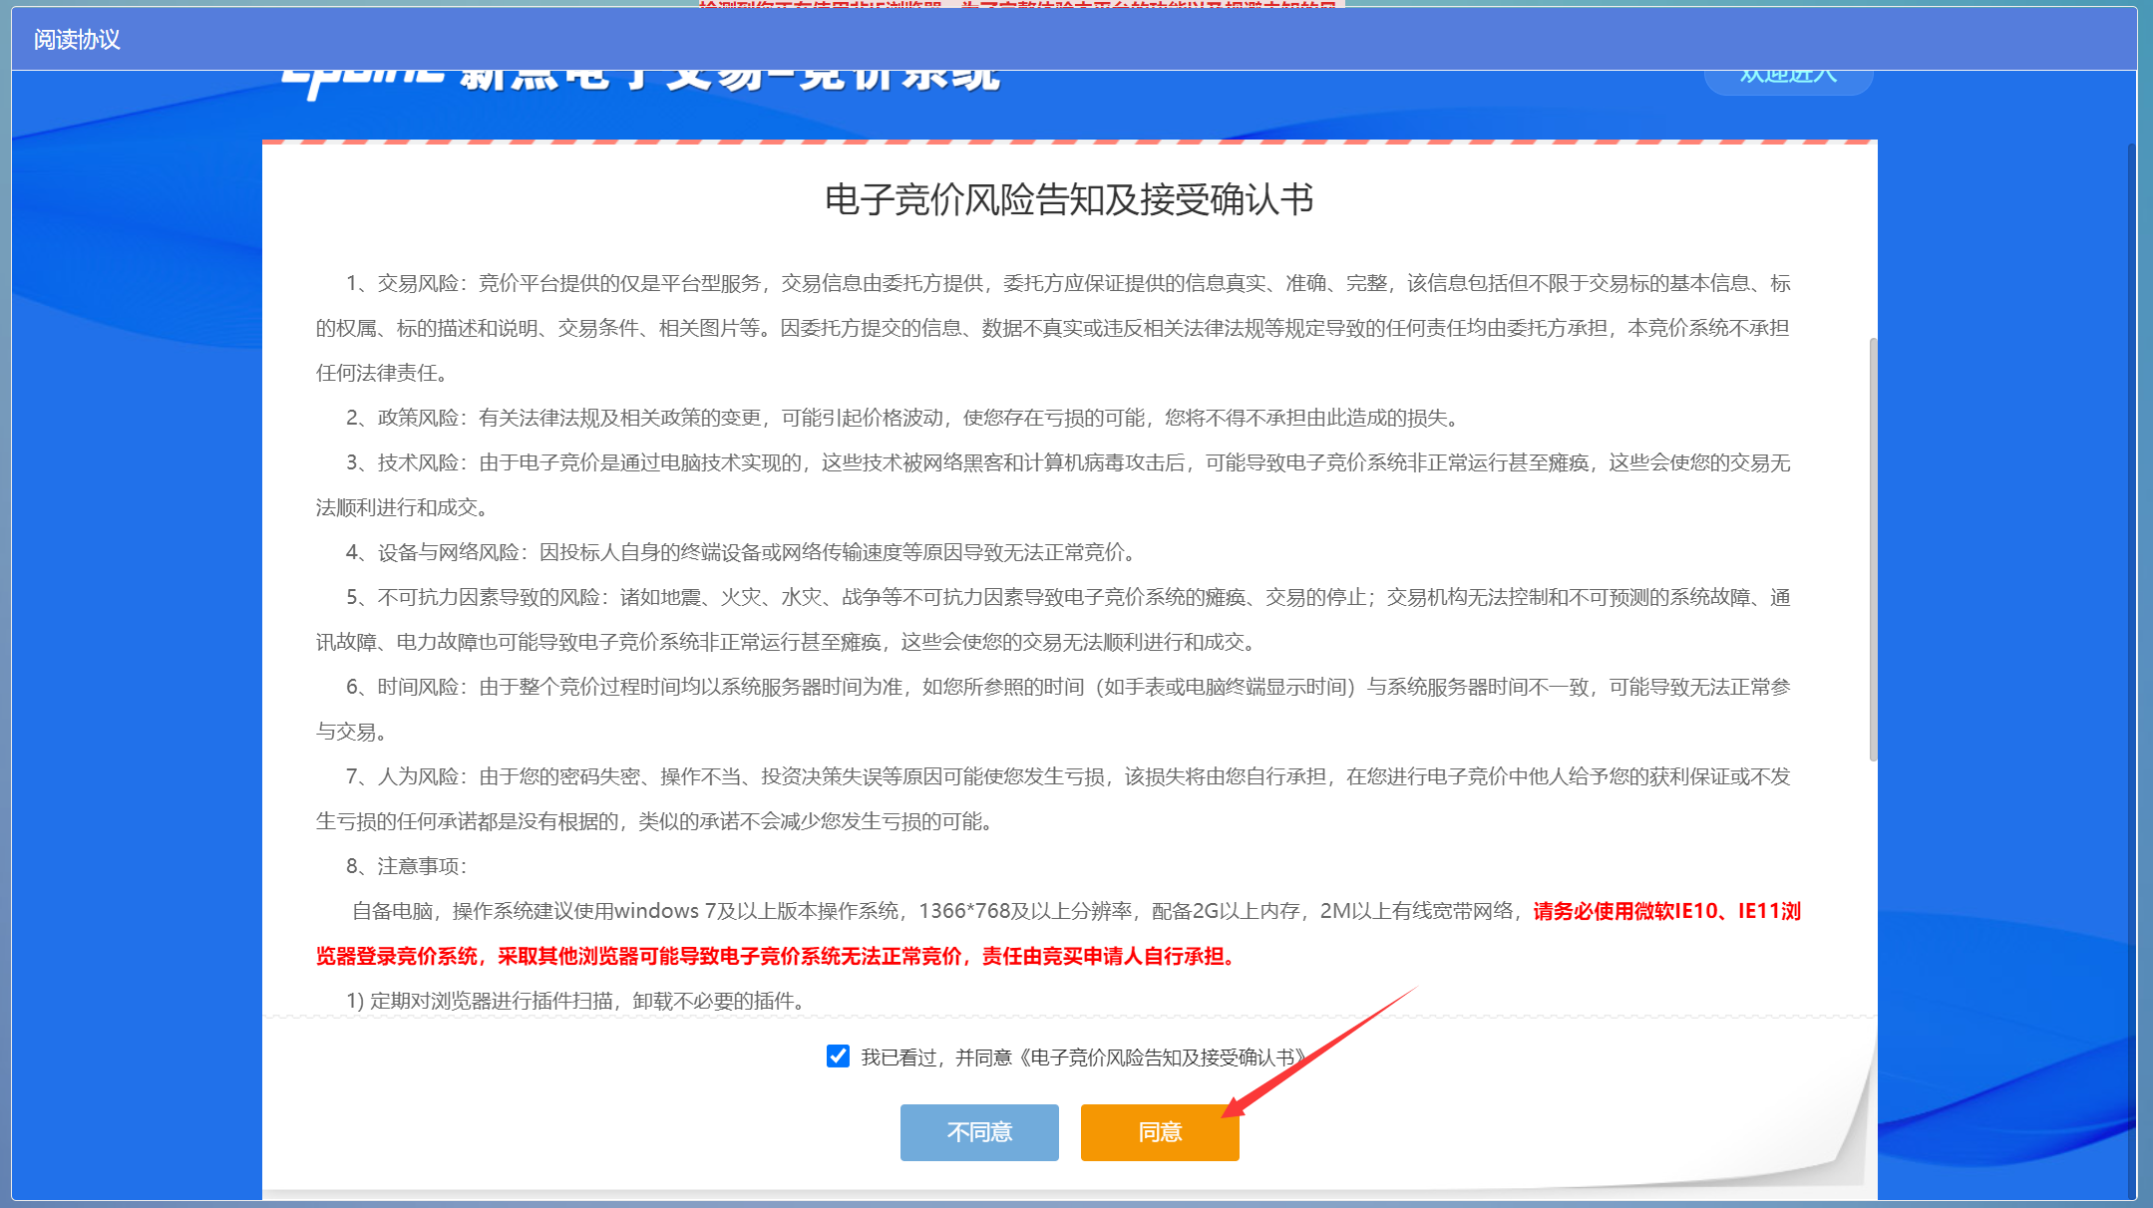
3、阅读完毕或者等待5秒点击“同意”，进入竞价大厅，
①用能权交易竞价默认按照“每吨标准煤”的价格进行竞价，在提交报价时请务必留意；
②左上方展示的是项目信息，右侧展示的是竞价结束倒计时和报价按钮；
③左下方展示的是报价记录，未避免恶意竞争，报价单位名称会以编号形式代替；
④“快速报价”是指，在当前最高价格的基础上，增加一个步长；
⑤提交报价，先选择倍数，或者直接输入倍数，点击快速报价，即可在当前最高价格的基础上增加步长*倍数的涨幅。
例如：当前最高报价840元每吨标准煤，点击3倍，再点击提交报价，
即要提交的报价=840+5*3=855元/吨标准煤
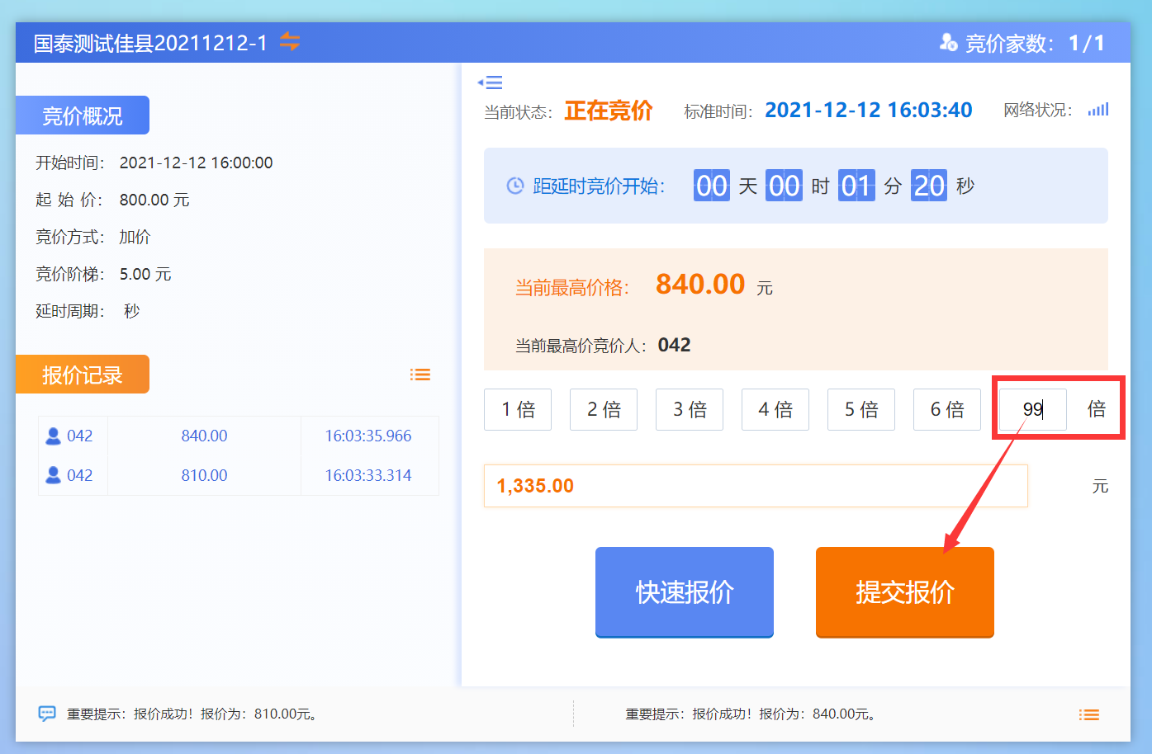
4、待竞价时间结束后，会默认当前报价最高的单位成交。
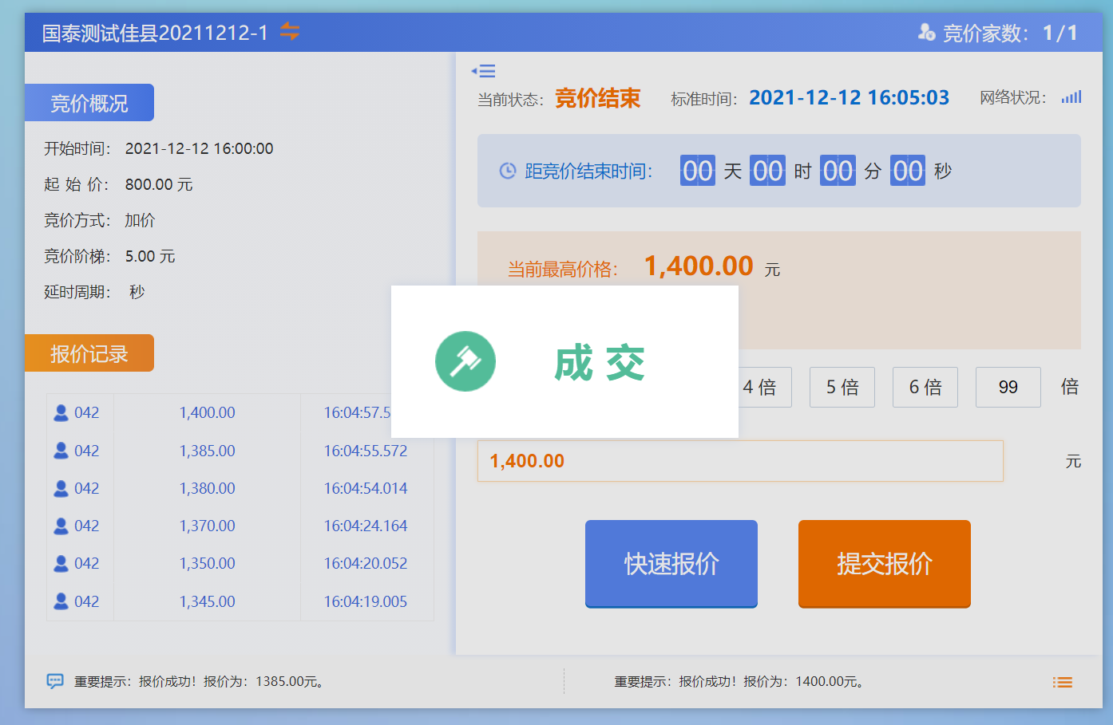
5、成交的企业可以在“成交项目”列表中点击“成交通知书”按钮查看或者下载“成交确认书”。
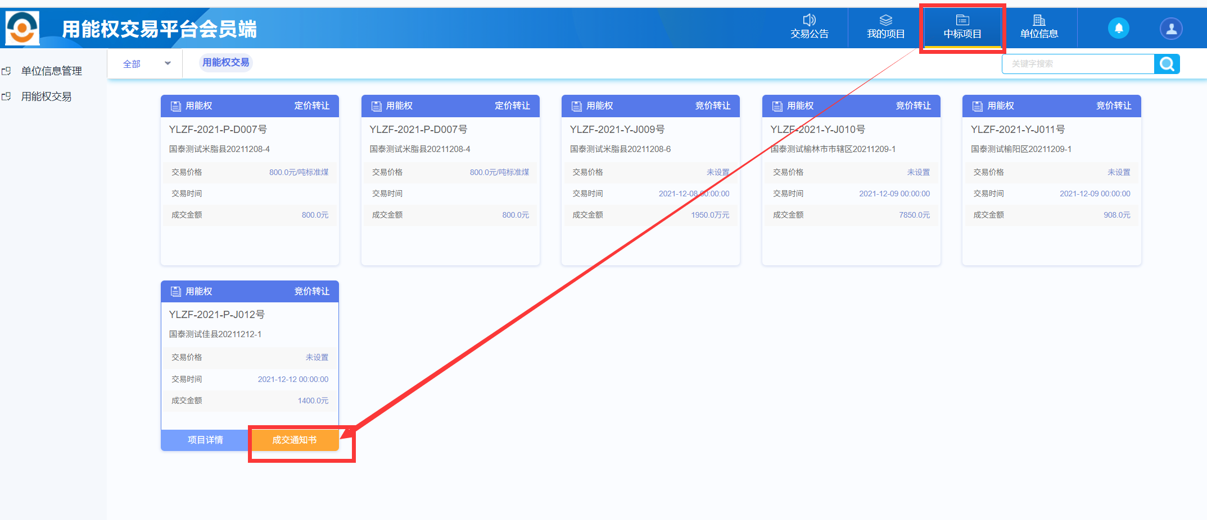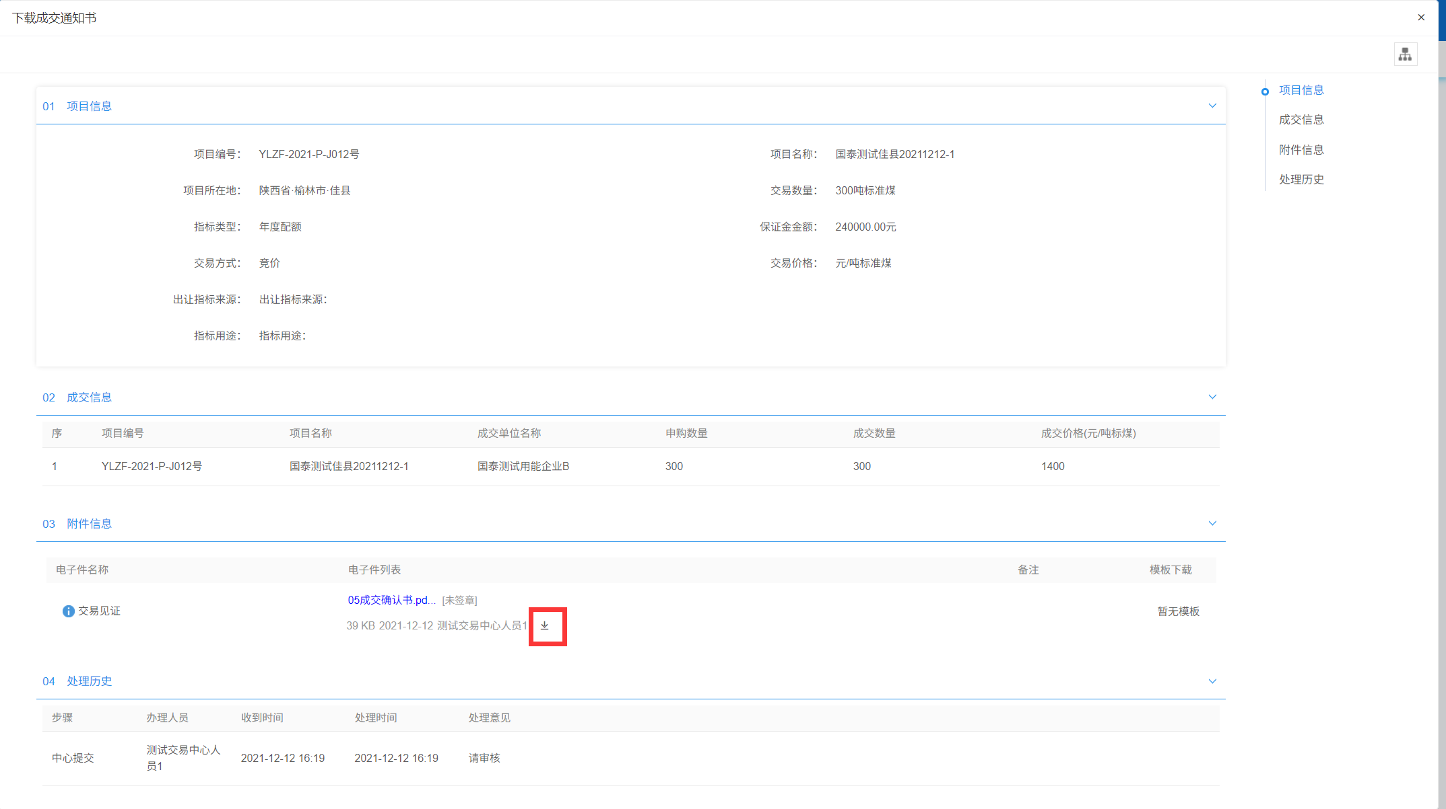

合同备案
前提条件：本企业已成交，并收到交易中心发布的成交确认书
操作步骤：
1、在企业端系统中点击左侧“用能权交易-合同备案-新增合同备案”按钮，打开合同备案的申请页面，如下图：

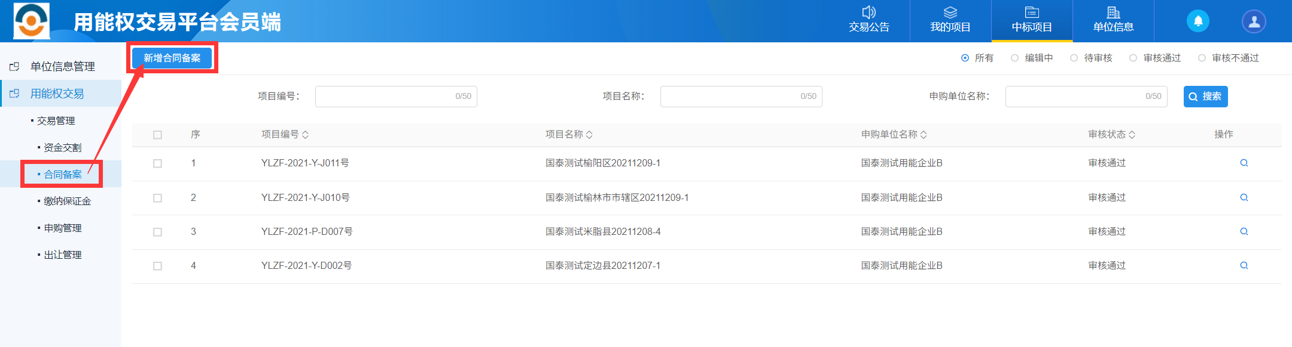
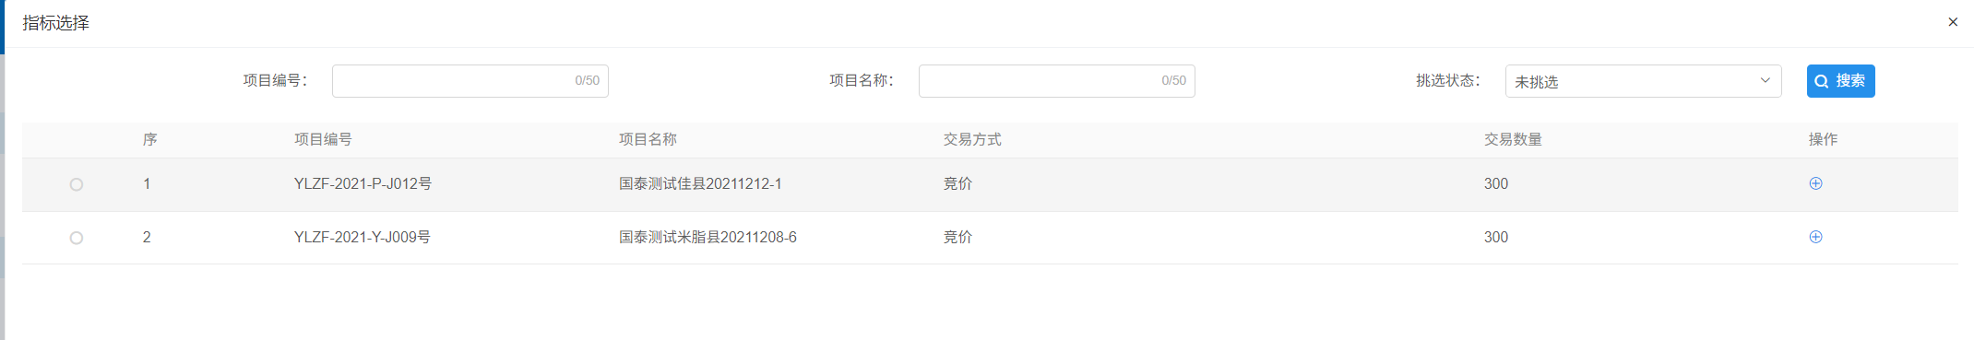
2、成交企业只需要瞎子啊合同模板后，线下与出让单位签订合同，并上传扫描件即可
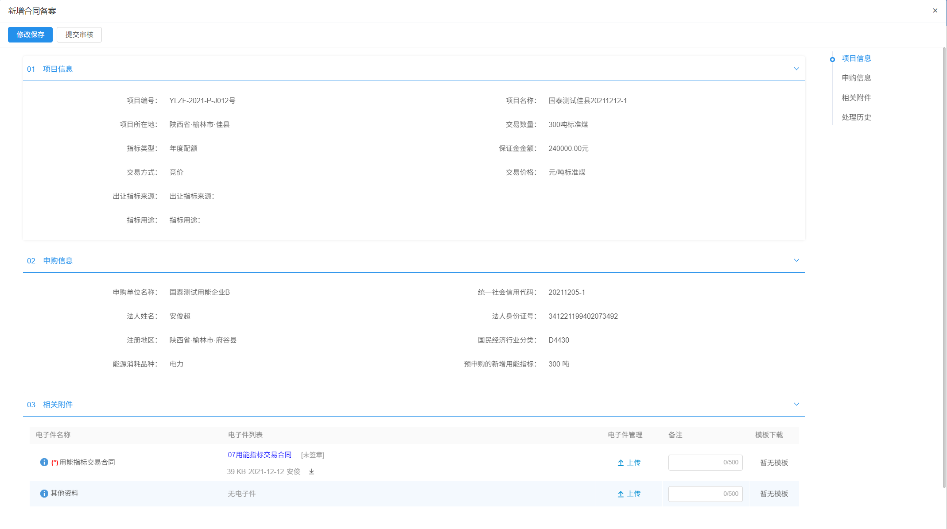

资金交割
前提条件：本企业已成交，合同备案已审核通过
操作步骤：
1、在企业端系统中点击左侧“用能权交易-资金交割”按钮，打开资金划转申请列表页面，如下图：
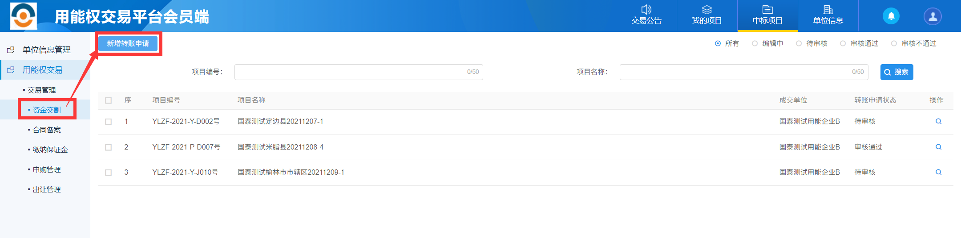
2、点击“新增转账申请”打开挑选项目列表，
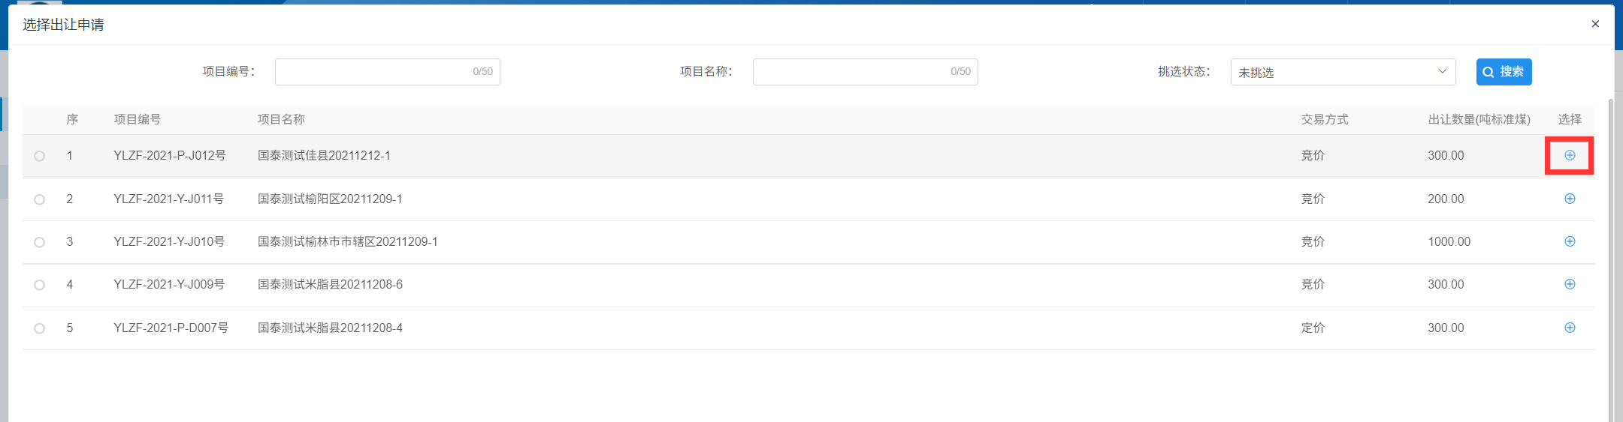
3、选择已成交的项目后自动打开“新增资金划转”页面，在该页面填写转账情况，并提交给交易中心、发改监管部门审核后，会通过系统对接，自动执行资金划转。
